淡江時報 第 943 期
學生會補選 1組同額競選
學聲大代誌
【記者盧逸峰淡水校園報導】第20屆學生會正副會長補選登記，13日截止前有3組人馬登記參選，依法定時間14日「12時00分至12時30分」舉行號次抽籤，參選人大傳四蔡博藝超過12時10分之後到達學生會辦公室，抽籤作業已開始進行且大門上鎖，使其無法參與，對此，蔡博藝於其社群網站發言表達抗議，引起校外媒體報導。

15日選舉委員會於官方部落格張貼聲明，認定「蔡博藝未於抽籤前完成補件，故不具備候選人資格不得辦理抽籤」，其聲明附件為學務長柯志恩說法：「學務處基於學生自治組織原則，尊重學生會選舉委員會所做的決定，惟本次的選舉已跳脫一般性的校園選舉，躍為社會議題及政治議題，對於各項程序的執行，在尊法的原則之下，期望能有更大的解釋空間，以消弭不必要的事端。」

文中，學務長還說明，蔡博藝固然未準時於表定時間前完成遞交動作，但一般大眾解讀公告號次時間，只要在12時30分前進入即可符合程序，蔡生於12時15分左右出現，違規與否有斟酌之空間，故希望選委會考量學校立場，做出彈性處理。對此，選委會發表此聲明，指雖理解校方立場，但仍主張「蔡未於抽籤前完成補件違反程序」，堅持「依法行事嚴守程序，抱持捍衛民主法治的決心」，於是維持原定裁決，並經通盤討論遂宣告集體請辭，亦即選舉無法舉行。

16日下午2時學務長邀集3組登記參選人馬召開協調會議，說明校方立場希望依照原定時程繼續辦理選舉，並希冀3組參選人馬共同競爭。在尊重學生自治的前提下，徵詢3組參選人馬參選意願。

協商時，參選人歷史三謝志健團隊認為，大學應為學生學習民主的實踐場所，應有容許犯錯空間，但蔡博藝團隊讓外界涉入以放大鏡檢視校園選舉，備感壓力，故選擇退選。另一組參選人中文三陶子璿團隊說明，因蔡博藝未完成登記流程、又堅持參選已違反程序正義，故退選。蔡博藝團隊認為，自己應有參選資格，並樂意與另兩組人馬公平競爭，當場表達「若其他2組不選，我們也不選」，不過，經過2小時協商後，最後僅剩蔡博藝一組人參選。

最終學務長尊重兩組候選人退選之決定，持續學生正副會長選舉。學務長總結：「為進行後續選舉事宜，請大家推薦選舉委員、監察委員以重組選委會。」
2014/10/20

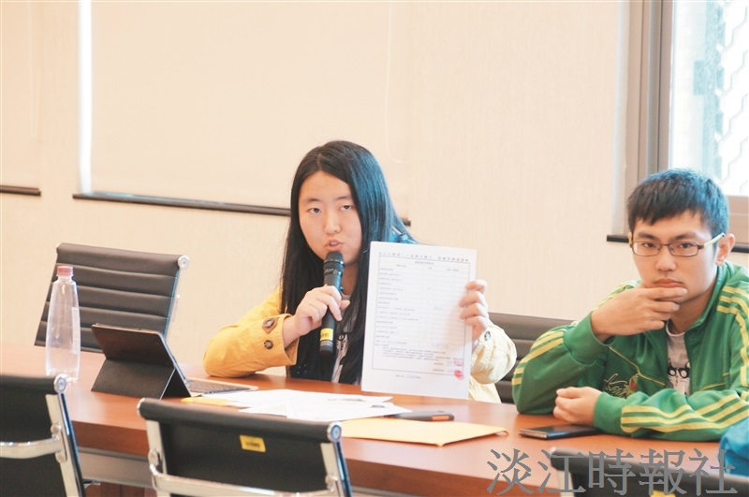
學生會補選 蔡博藝同額競選。（攝影／盧逸峰）

